Cristóbal Suárez Abad
Proyecto Intermodular de Administración de Sistemas Informáticos en Red 2º ASIR
Apartado 4.2 - Integración de las herramientas de apoyo

Contenido
No se encontraron entradas de tabla de contenido.

Apartado 4.2 (Integración de las herramientas de apoyo)

Copias de Seguridad (Backups)
La virtualización del servidor FOG en Proxmox permite delegar la creación de copias de seguridad en las soluciones de backup nativas del hipervisor, simplificando las tareas de mantenimiento y recuperación del sistema.
A continuación, nos vamos a centrar en algunas herramientas y técnicas propias de FOG para la salvaguarda de datos y la migración de contenido a nuevos servidores

Exportar e importar imágenes
Uno de los elementos que más cuesta configurar en FOG son las imágenes de sistemas. Además de asegurarlas, también querremos en ocasiones exportarlas a servidores FOG que tengamos en otras infraestructuras de red. Para ello vamos a seguir los siguientes pasos.
Es un proceso muy sencillo en el cuál se deben exportar dos elementos: Los archivos que contienen la imagen y un archivo .csv con los datos de la imagen.

Archivos que contienen la imagen
Los archivos con las imágenes que hemos creado en nuestro servidor FOG se encuentran en “/images”
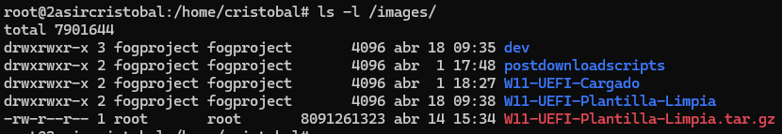

Podemos exportarlo e importarlo de múltiples maneras:
- A un equipo cliente con Filezilla:
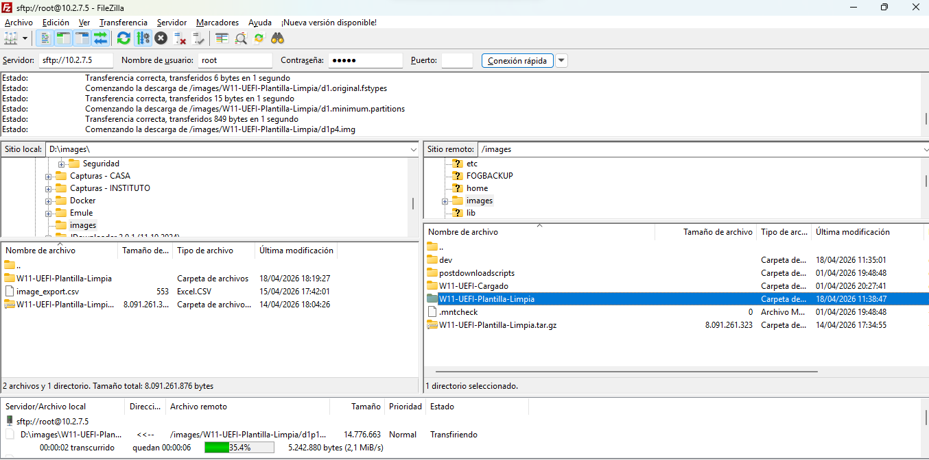
- Con “scp” directamente al otro servidor:
Lo ejecutamos desde el servidor de origen:
scp /images/W11-UEFI-Plantilla-Limpia.tar.gz root@10.2.7.6:/images/
scp -r /images/W11-UEFI-Plantilla-Limpia root@10.2.7.6:/images/
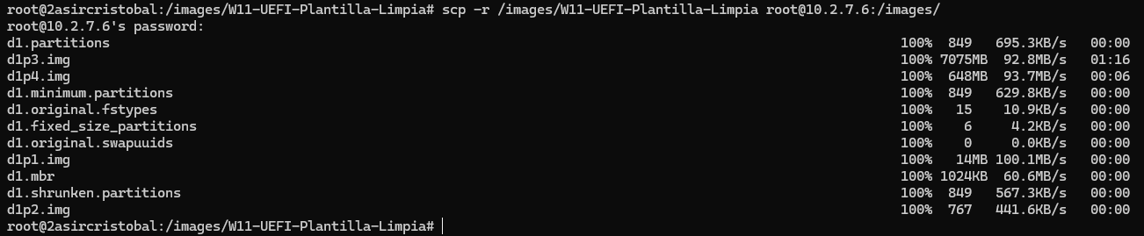
En servidor de destino:
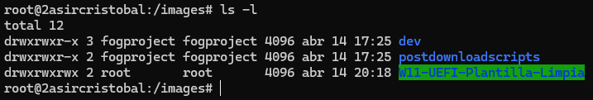

Recuerda darle los mismos permisos de propiedad:
chown fogproject:root W11-UEFI-Plantilla-Limpia
- Con “rsync”:
Para archivos grandes, scp realiza una copia lineal completa, sobrescribiendo siempre el destino. En cambio, rsync usa un algoritmo delta para transferir solo las diferencias, ahorrando tiempo y banda. Además, rsync permite reanudar descargas fallidas y garantiza actualizaciones atómicas mediante archivos temporales, siendo mucho más robusto y eficiente para backups.
Lo ejecutamos desde el servidor FOG de destino
rsync -avP root@10.2.7.5:/images/ /images/
Si alguna vez tienes dudas de si vas a liar otra carpeta recursiva, añade el parámetro -n (Dry Run). No copiará nada, solo te dirá qué archivos se moverían y dónde:
rsync -avPn root@10.2.7.5:/images/ /images/
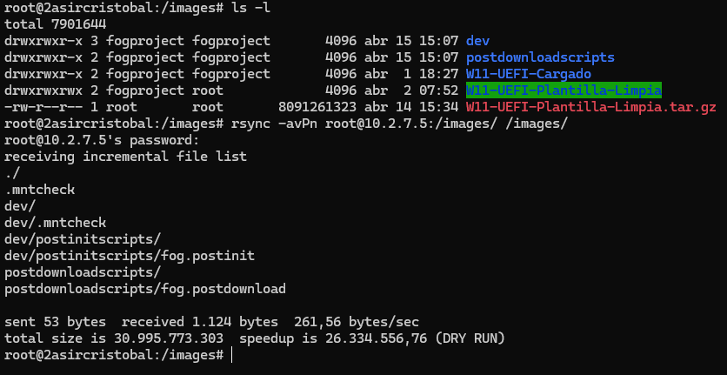

Archivos .csv con los datos de la imagen
Ahora vamos a exportar el archivo .csv con los datos de las imágenes.
Images Export Images Export CSV
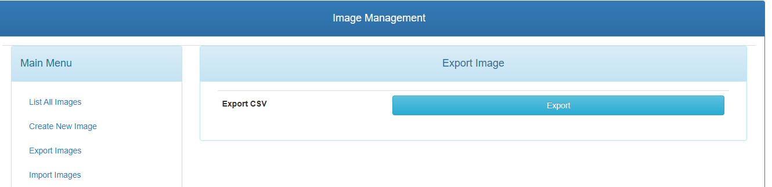
Nos generará un archivo “.csv” el cual contiene por defecto los datos de todas las imágenes que hay en FOG. Si queremos enviar solo los datos de una, tendremos que modificar nosotros mismos el archivo.
Ahora vamos a importar el archivo .csv
Images Import Images: Seleccionamos el archivo .csv
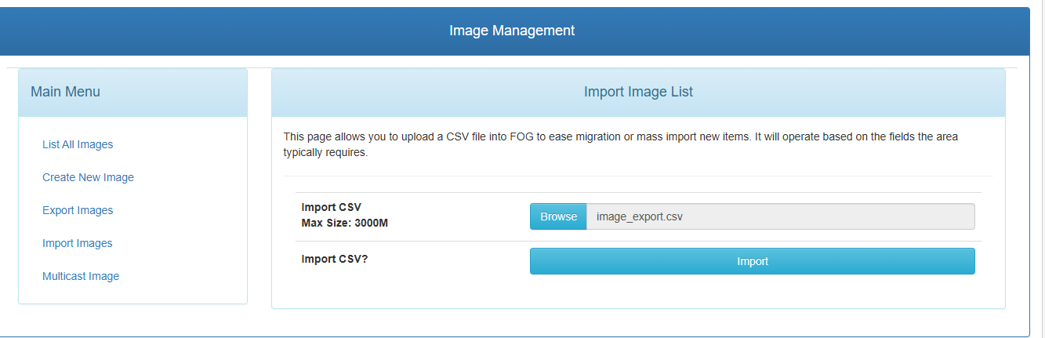

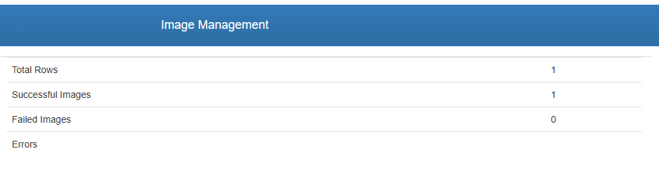
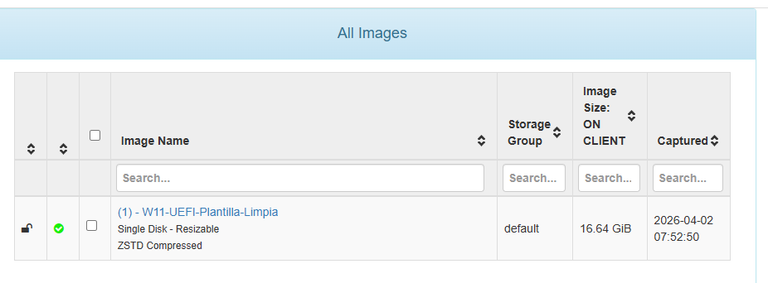
Se importa con todos sus datos:
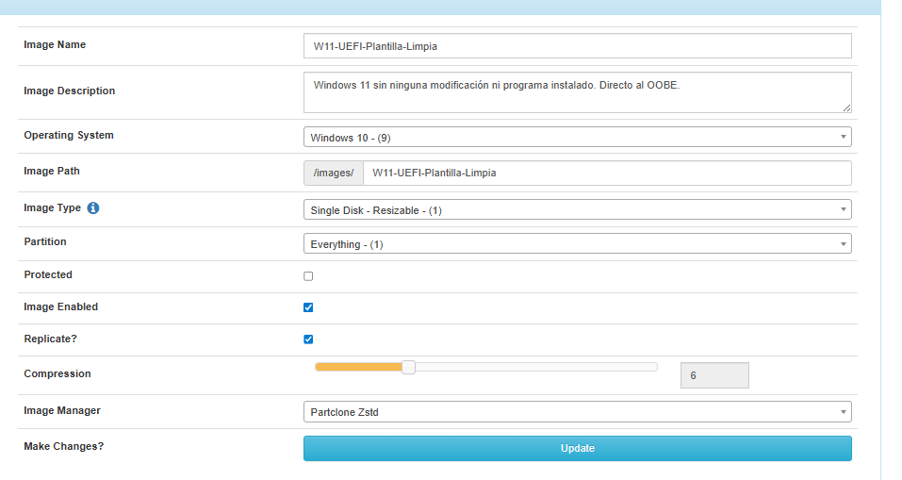
ATENCIÓN: Es muy importante, que el valor de “Image Path” coincida con su directorio en el servidor.

Copia de seguridad de Base de Datos
Desde la terminal del servidor FOG ejecutamos:
mysqldump fog > /RUTA/DE/DESTINO/fog_backup.sql
Ejemplo:
mysqldump fog > /home/cristobal/fog_backup.sql
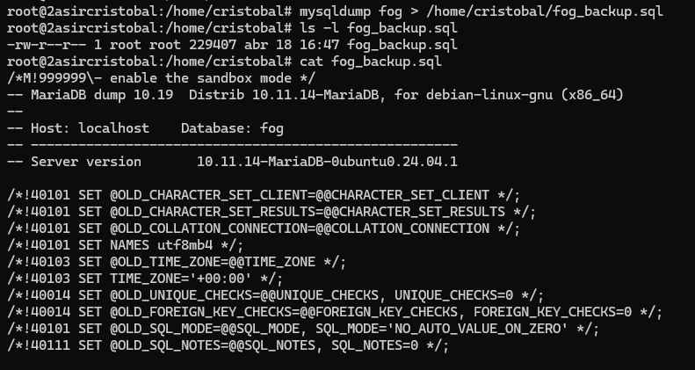
Después podemos exportarla o guardarla con alguno de los métodos que hemos visto antes para la exportación e importación de imágenes.
Para restaurar la base de datos:
mysql fog < /home/cristobal/fog_backup.sql
A la hora de importar la base de datos a un nuevo servidor hay ciertos elementos que hay que tener en cuenta, los cuales se explicarán en el apartado de “Migración a un nuevo servidor”.

Script de Backup
Hacer una copia de seguridad de FOG es bastante sencillo; solo hay que guardar algunos directorios, además de la base de datos MySQL. A la hora de copiar los directorios se recomienda usar cp -a para asegurar que se mantengan todos los permisos.
Desde la versión 0.14 se incluye un script para realizar las copias de seguridad (excepto en la 0.32). El script se encuentra en:
utils/FOGBackup/FOGBackup.sh
En nuestro caso:
/root/fogproject/utils/FOGBackup/FOGBackup.sh
Para usar este script, ejecuta:
./FOGBackup.sh -b [directorio donde guardar el backup]
Con este script, debe pasar como argumento un directorio que ya exista. Allí es donde se almacenarán las copias de seguridad. Este script puede ejecutarse como una tarea programada (cron job) para realizar copias de seguridad diarias de los datos de FOG.
En este directorio se deben establecer los siguientes permisos:
Debe tener permisos:
sudo chmod -R 775 /path/to/your/backup/dir
sudo chown -R fogproject:root /path/to/your/backup/dir
ATENCIÓN: El script original me daba un error por el cuál no podía hacer Backup de la base de datos y por lo tanto se detenía todo el proceso. Se intentaba descargar el respaldo de la base de datos usando un comando de red (wget) contra la web de FOG. Esto fallaba con un error 401 Unauthorized porque el servidor web pedía un usuario y contraseña que el script no tenía.

Sacamos esta información del log del proceso:
/FOGBACKUP/20260418_0/logs/progress.log
Contenido
--2026-04-18 17:13:24-- http://10.2.7.5//fog//management/export.php?type=sql
Connecting to 10.2.7.5:80... connected.
HTTP request sent, awaiting response... 401 Unauthorized
Username/Password Authentication Failed.
Decidimos ignorar la "vía web" y usar la "vía directa". Modificamos el script para que use el comando mysqldump, que habla directamente con la base de datos sin pasar por Apache.
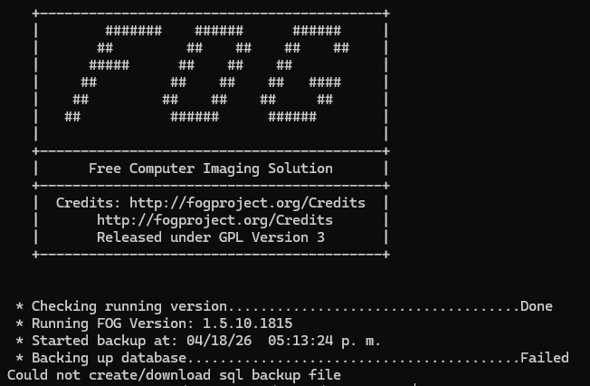

Editamos el archivo ~/fogproject/utils/FOGBackup/FOGBackup.sh y modificamos la función backupDB().
backupDB() {
dots "Backing up database"
# Use mysqldump instead of wget to avoid 401 Unauthorized errors
mysqldump -u"$snmysqluser" -p"$snmysqlpass" "$mysqldbname" > $backupDir/mysql/fog.sql 2>>$backupDir/logs/error.log
stat=$?
if [[ ! $stat -eq 0 ]]; then
echo "Failed"
handleError "Could not create sql backup file via mysqldump" 12
fi
echo "Done"
}

ATENCIÓN: Si alguna vez cambias la contraseña de la base de datos en FOG, el script se actualizará solo porque lee el archivo “.fogsettings”.
Ahora podremos ejecutar el script:
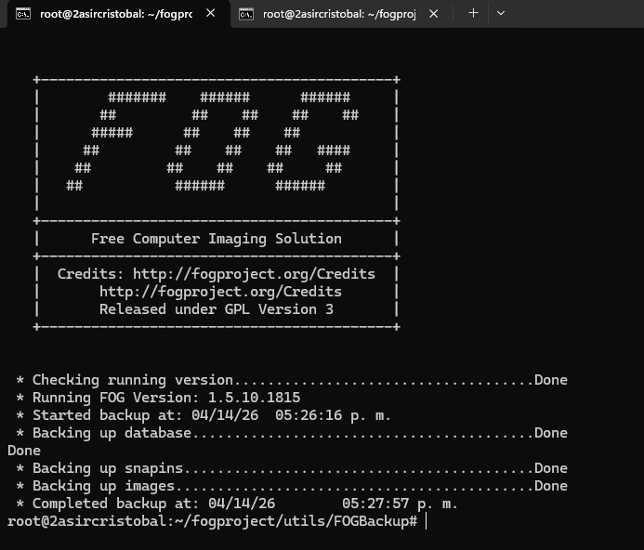

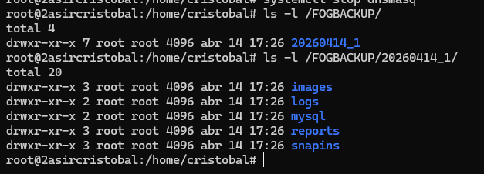

https://stackoverflow.com/questions/20244585/how-does-scp-differ-from-rsync
https://wiki.fogproject.org/wiki/index.php/Backing_up_FOG

